通辽市医院2021年住院医师规范化培训
第二批次招收简章
根据内蒙古自治区卫生健康委员会《内蒙古自治区卫生健康委员会办公室关于组织开展2021年全区住院医师规范化培训招收工作的通知》文件的有关精神，我基地定于9月8日起进行本年度住院医师规范化培训第二批次学员招收工作。现将相关事宜通知如下：
- 招收计划
第二批次计划招收内科、外科、全科、儿科、口腔全科专业。
二、招收对象和报名条件
（一）招收对象。
单位委托培养的培训人员（简称单位人）和面向社会招收的培训人员（简称社会人）。
（二）报名条件。
1.拟在内蒙古自治区行政区域内从事临床医疗工作的高等院校医学类相应专业（指西医临床类、口腔医学类）的全日制本科及以上学历毕业生，需要接受培训的人员（社会人）。
社会人要求内蒙古户籍，仅限填报西医全科。
2.已在内蒙古自治区行政区域内从事临床医疗工作的全日制本科及以上学历人员，需要接受培训的人员（单位人）。
3.在读研究生不在此次招收范围内。
以上“全日制本科及以上学历”要符合执业医师资格考试报考条件。
三、报名方式
（一）采取个人申请、网络实名填报的方式。报名人员需登录“内蒙古自治区住院医师规范化培训信息管理系统”（http://nmzyy.wsglw.net/），在“学员注册”栏注册，经注册获取用户名和密码，并使用注册信息在“学员招录”栏登录系统，进入“填报志愿”模块，填写个人基本信息、学习经历、工作经历并选择填报志愿。
（二）每批次招收，报名人员只限填报1个志愿基地及专业。
（三）报名人员要根据本人意愿和单位协商结果（单位人）填报相应志愿专业，志愿填报完毕，提交审核通过后无法修改。
（四）报名人员需及时关注个人网上报名审核结果，如有报名信息录入错误者，需按照流程（届时网站发布）修改网报信息。
（五）报名完成后需打印《内蒙古自治区住院医师规范化培训申请表》。
四、第二批次补录报名与录取方式及程序
1.网报时间：9月8日—9月9日（9月9日18:00关网）。
2.培训基地现场审核、面试：
9月12日上午8：00—10：30
地点：通辽市医院全科医师培训楼309室
3.审核材料：
（1）纸质版《内蒙古自治区住院医师规范化培训申请表》原件1份（需报名人员本人签字，单位人需就业单位签字盖章，上级主管部门盖章）。
（2）身份证、毕业证、学位证原件和复印件。
（3）学信网学历查询件1份，学历证书电子注册备案表。
（4）取得国家医师资格的，提供《医师资格证书》原件和复印件各1份。
（5）小二寸蓝底照片两张（背面写名）。
（6）现场审核前48小时内核酸检测阴性证明。
（7）健康承诺书。
4.审核内容：学员所填报的信息是否真实准确。凡对申报专业不符、学历条件不符等不符合申报条件、所填报个人信息与所持证件不符以及隐瞒重要信息或提供虚假证明材料，情节严重的，取消入学资格。
五、相关要求
1.申请报名者本人应及时进行网上填报，填报信息要真实、准确、完整，在招录期间及时关注网站公布的面试、录取、报到等相关通知。如有培训政策、培训招录等相关问题可向自治区卫生健康行政部门、自治区住院医师规范化培训管理服务中心和培训基地咨询，网络报名相关问题可向招录网站咨询相关问题。
2.申请培训人员要如实填报个人信息，不得弄虚作假，如经核实发现弄虚作假者，取消本次报名及录取资格；情节严重的、录取后无故不报到及报到后自行退出者，3年内不得报名参加住院医师规范化培训。
3.所有学员严格按通知时间进行资格复审及考核工作，遵守考核纪律，按时进入考场，关闭通讯设备。对于违反考核纪律的人员，将视情节轻重取消考核资格。
4.未在规定时间内参加资格复审的学员，将取消其考核资格。
六、录取工作
1.向基层倾斜。在考试考核过程中，向基层医疗机构选派人员倾斜，同等条件下优先录取旗县级及旗县级以下基层医疗卫生机构选派人员。
2.向脱贫地区倾斜。安排一定培训计划名额用于招收脱贫地区、边境地区的医疗机构培训对象，尤其是乡村振兴重点扶贫县，同等条件下要优先录取。
3.向紧缺专业倾斜。全科面向社会招收。
七、待遇
1.补助
（1）三年制学员，生活补助第一年 2300元/月，第二年 2500元/月，第三年 2700元/月。
（2）两年制学员，生活补助第一年2300元/月，第二年2700元/月。
2.保障
（1）签订培训协议，培训时间为36个月。
（2）培训期间，组织住培学员进行一次免费体检。
（3）免费提供工作服、胸卡、停车等。
（4）提供免费的住宿，宿舍设施配备齐全。
（5）免费提供技能培训中心、思维训练室等教学场地及活动场所。
（6）各专业基地按照“同工同酬”的基本原则，根据学员的实际临床能力、工作量等发放绩效工资。
（7）医院向社会人学员发放与医院同级别医师相同水平的基本工资和基本保险。
（8）每年开展各项评优树先活动，表彰优秀住培学员，并发放一定奖励。

八、联系方式：
通辽市医院毕业后医学教育办公室
联系电话：0475-8251566（工作时间拨打）
联系微信群：
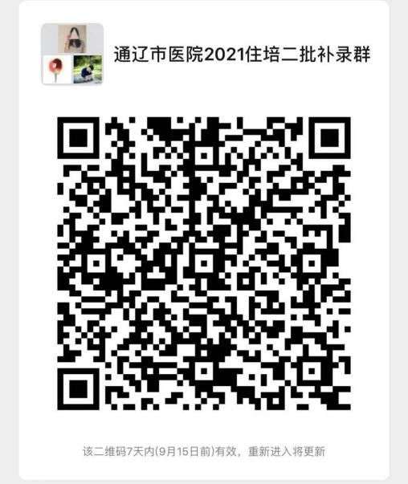
2021年9月8日

